**Proje Başlığı:** Supermarket Lojistik Zinciri Veri Tabanı Projesi

**Tanımı:** Projemizde supermarket sektöründe bulunan çeşitli stokların kolay takip edilmesini amaçlıyoruz. İçerisinde supermarket ürünlerinin, ürün kategorilerinin, Ankara içerisindeki supermarket şubelerinin, şubelerin çalışanlarının, depo bilgilerinin, depoda bulunan ürünlerin, depo çalışanlarının, lojistik bilgilerinin olduğu bir veritabanı sistemi oluşturulacaktır. Arayüz üzerinden şube, depo, lojistik, ürünler, çalışanlar, adresler görüntülenebilecek, stok bilgisi sorgulanabilecektir. Ayrıca şubelerin satış bilgileri takip edilebilecektir. Gantt Chart üzerinde projenin planlanması çıkarılmıştır. Bu iş planı ve zamanlamaya uygun olarak proje gerçekleştirilecektir. Projemizde 3 ayrı kullanıcı girişi bulunacaktır.   
*Müdür:* Müdür stokta olan ürünleri görebiliyor. Satılan ürünleri görebiliyor.  
*Depo Sorumlusu:* Bu kullanıcı yeni gelen ürünlerin stok takip programına girilmesini sağlıyor.

*Personel:* Şubedeki stokları kontrol edebiliyor. Fiyat değişikliği yapabiliyor.

**Kullanılacak Teknolojiler:** Teknolojiler olarak Python ve PostgreSQL kullanılacaktır.

**Risk Planlaması:** projeyi olumsuz etkilemesi beklenen risk faktörlerinin ortaya konulmasıdır. Sadece proje başlangıcında gerçekleştirilen bir faaliyet olmayıp, proje süreci içerisinde ve bu süreç boyunca periyodik olarak gerçekleştirilmektedir. Bu süreci sürdürmenin en iyi yolu, uygun kişileri bir takım halinde bir araya getirmektir. Sürecin hedefi, projeye yönelik risklere ilişkin mantıklı bir liste elde etmektir. İş bölümü gantt chart üzerinde gösterildiği gibi yapılacaktır ama gerektiğinde ekip üyeleri birbirine destek olacaktır. Herhangi aksama ya da planlama dışı yaşanan aksaklıklarda tekrar durum analizi yapılıp ona göre bir gantt chart çıkarılacaktır. Veri tabanı tasarımı ve tam fonksiyonelliği ER/EER diyagramları çizildikten sonra daha net olarak ortaya konacaktır.

**Mini-World Assumption:**

* Bir şubede birden fazla personel çalışabilir
* Bir personel yalnızca bir şubede çalışabilir
* Bir personel bir depoda çalışabilir.
* Bir depoda birden fazla personel çalışabilir.
* Bir şube birden fazla ürün satabilir
* Bir ürün birden fazla şubede satılabilir.
* Bir şube birden fazla ürün talebi yapabilir.
* Ürün talebi birden fazla şube tarafından yapılabilir.
* Her şubenin bir adresi vardır.
* Bir şube birden fazla teslimat yapabilir.
* Bir teslimat birden fazla şube tarafından yapılabilir.
* Bir depoda birden fazla ürün stoklanabilir.
* Bir ürün birden fazla depoda stoklanabilir.
* Bir depo birden fazla ürün talebi yapabilir.
* Bir ürün talebi birden fazla depodan yapılabilir.
* Bir deponun bir adresi vardır.
* Bir depo birden fazla teslimat yapabilir.
* Bir teslimat birden fazla depodan yapılabilir.
* Bir ürün birden fazla konteynırda bulunabilir.
* Bir konteynırda birden fazla ürün bulunabilir.
* Bir ürün birden fazla ürün talebinde bulunabilir.
* Bir ürün talebinde birden fazla ürün bulunabilir.
* Bir tırda bir konteyner taşınabilir.
* Bir konteyner birden fazla tırda taşınabilir.
* Bir tırın bir sürücüsü vardır.
* Bir sürücü birden fazla tırda çalışabilir.
* Bir tır birden fazla teslimattan sorumludur.
* Bir teslimat birden fazla tır ile yapılabilir.

**Ekip Üyeleri:** Okan Özşahin, Halil İbrahim Akgün, Ahmet Burak Kurt

**Gantt Chart:** 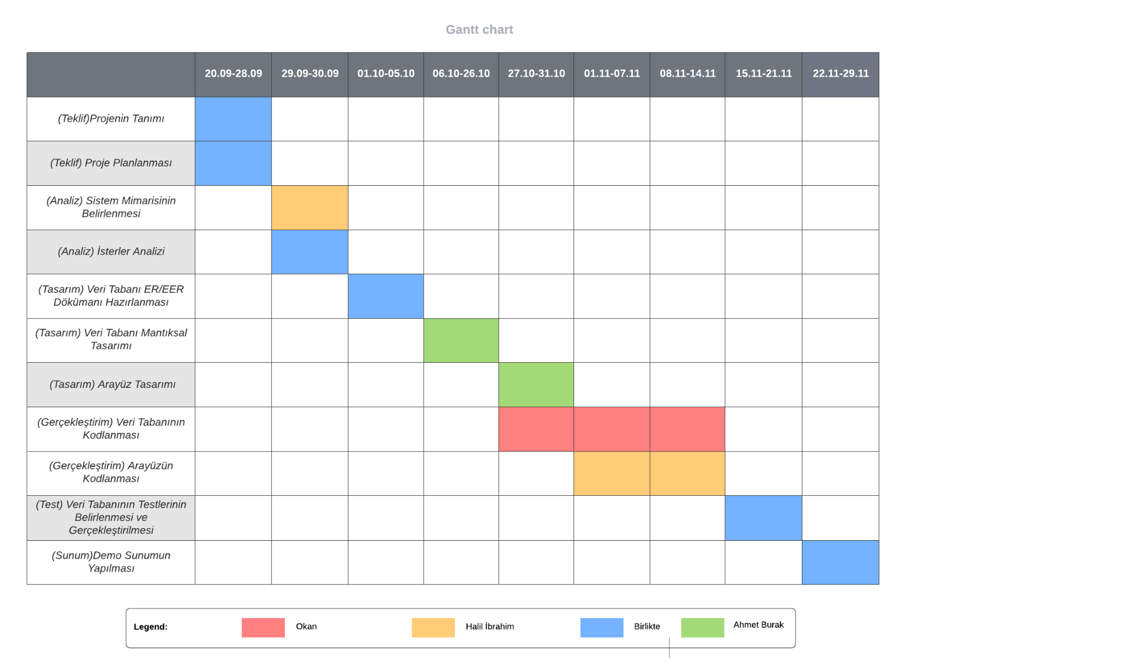

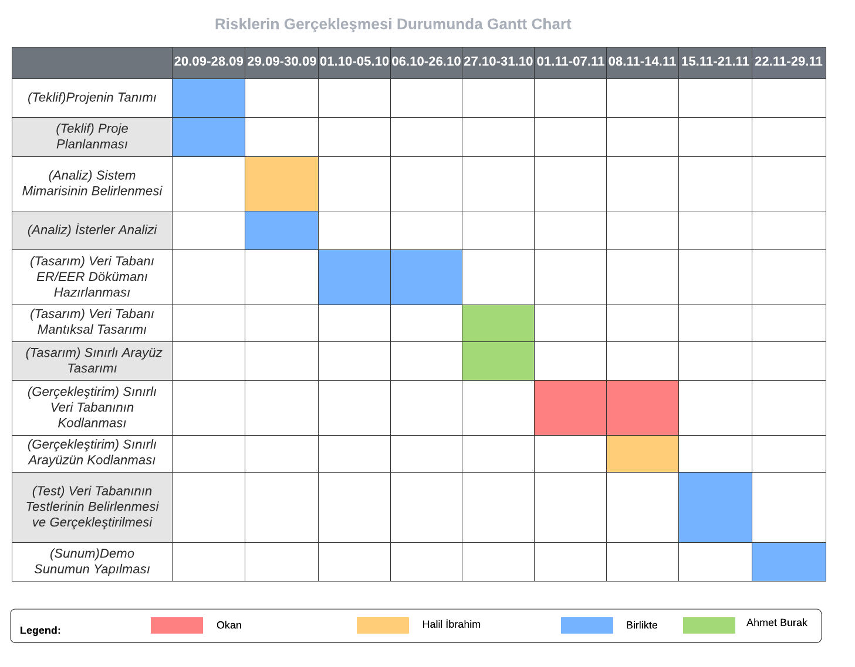

**Risk Analizi:**

| **Risk şiddeti:** |
| --- |
| **Kabul edilebilir risk** |
| **Tolere edilebilir risk** |
| **Ciddi etkili risk** |
| **Tolere edilemeyecek risk** |

| **Risk olasılığı:** |
| --- |
| **Düşük olasılık** |
| **Orta olasılık** |
| **Yüksek olasılık** |

| Risklerin tanımlanması listelenmesi | | Mevcut risk kontrol yapıları | Risk derecelendirmesi | Risk Olasılığı | Çözüm |
| --- | --- | --- | --- | --- | --- |
| 1 | Bir kişinin hastalık dolayısıyla gruptan ayrılması | Uzaktan çalışma |  |  | Uzaktan çalışılarak çözülecek eğer projeye devam edemeyeceği durumlar olursa diğer ekip arkadaşları görevlerini üstlenecek |
| 2 | Çalışmaların en güncel olduğu bilgisayarın çökmesi | Kodlar github üzerinden geliştirilecek |  |  | Github üzerinden kodlar çekilerek projeye devam edilecek |
| 3 | Analiz tasarım uyuşmazlığı | Github üzerinden takibi yapılacak |  |  | Kodun eski sürümleri üzerinden devam edilecek eğer yeni tasarım gerekiyorsa tekrar tasarım yapılacak |
| 4 | Yetersiz analiz yapılması | Mümkün olduğunca fazla veri elde edilecek |  |  | Gerektiği kadar analiz yapılacak bu süreçte analiz süreci bitirilip diğer görevlere sonra devam edilecek |
| 5 | Dersi birinin bırakması |  |  |  | Gereken kısımlar pay edilecek geriye kalan ekibe ve hocadan geri alınan geri bildirimler doğrultusunda devam edilecek |
| 6 | Zamanında projeyi bitirememek | Gantt chart’a uygun olarak çalışmalar gerçekleştirilecektir. |  |  | Zamanında yetiştirilememesi durumunda projedeki bazı adımlar sınırlı yapılacaktır. |
| 7 | Testlerde olumsuz sonuçlar çıkması |  |  |  | Sorunlar çözülüp testler tekrar denenecek |
| 8 | Gerekli teknolojilerin öğrenilmesinin uzaması |  |  |  | Hocadan geri bildirim alıp buna göre projenin gidişatında değişiklik yapılacak |
| 9 | Arayüzünde oluşabilecek zorluklar ve hatalar | Github ve test araçları kullanılacak |  |  | Hatalar çözülüp buna göre yeni testler yapılacak |

**Veritabanı ER/EER Dokümanı**

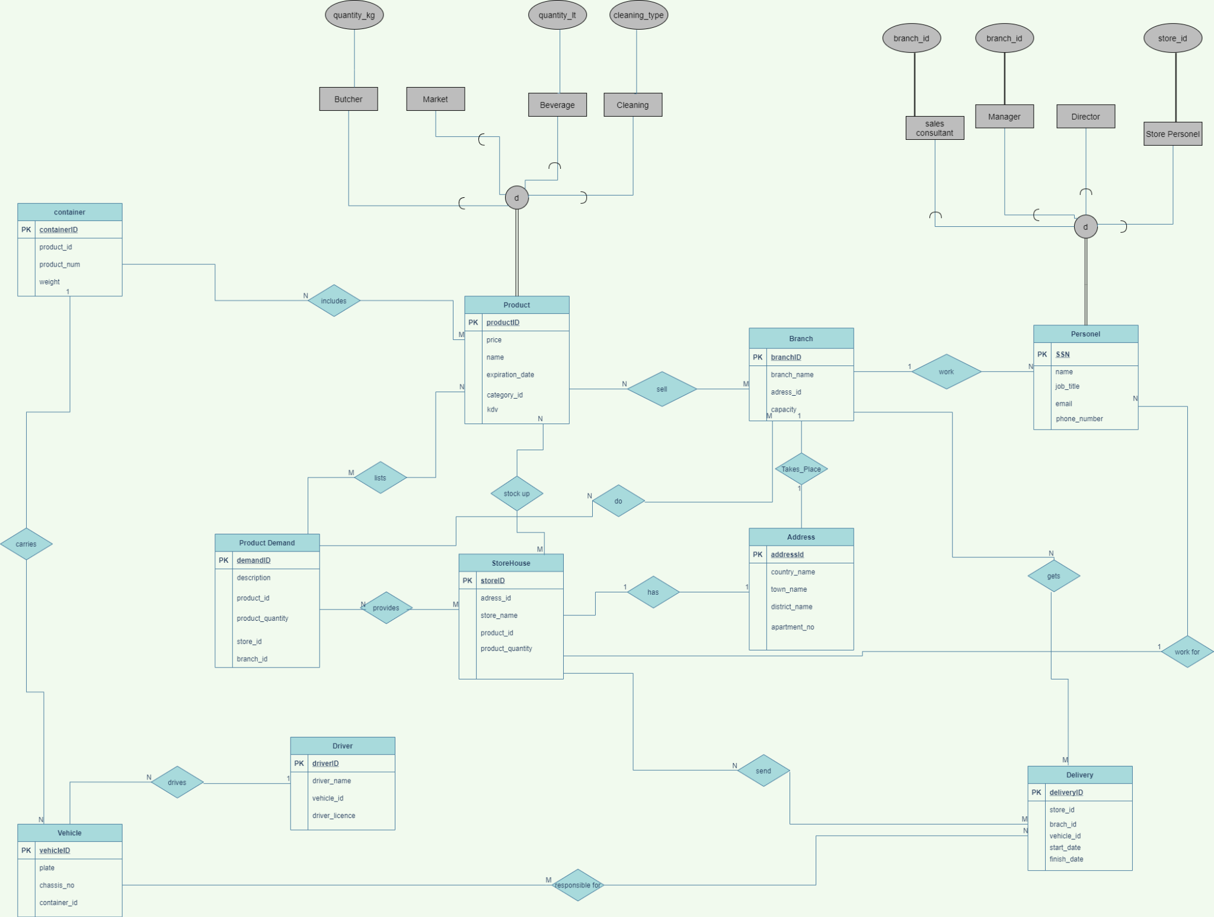

**Relational Schema**

